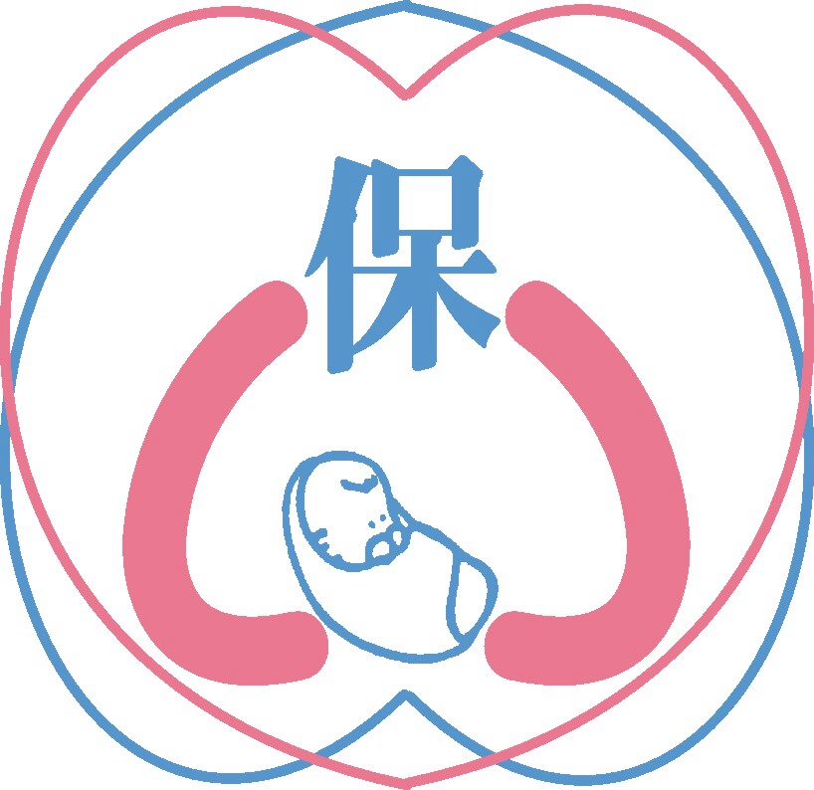 社團法人桃園市保母協會
111年度桃園市「兒童及少年福利機構主管人員專業訓練課程」 招生簡章 即日起索取
一、依 據：衛生福利部106年3月31日衛生福利部衛授家字第1060600227號令修正之「兒童及少年福利機構專業人員資格及訓練辦法」辦理。
- 訓練宗旨：以培育兒童及少年福利機構之優質主管人員為目標，營造專業化、系統化、優質化的托育環境；並提升兒童及少年福利機構服務品質及專業管理知能兒童及少年最佳福祉。
- 主辦單位：桃園市政府社會局。
- 承辦單位：社團法人桃園市保母協會。
五、訓練課程內容：（總計276小時）
四、招收名額：45員，(每班達 30 名以上即開課)。
學分名稱 | 學分 | 時數 | 學分名稱 | 學分 | 時數
兒童及少年福利政策及法規 | 1 | 18 | 親職教育方案及家庭支援的規劃及管理 | 1 | 18
兒童及少年發展 | 1 | 18 | 財務管理 | 1 | 18
安全管理 | 1 | 18 | 方案規劃及評估 | 1 | 18
健康照護 | 1 | 18 | 行銷及經營 | 1 | 18
特殊兒童教保服務 | 1 | 18 | 督導及專業倫理 | 1 | 18
公共關係及危機處理 | 2 | 36 | 兒童及少年問題及處置 | 1 | 18
人力資源管理 | 1 | 18 | 行政/組織管理 | 1 | 18
增訂:托育人員情緒覺察自我照顧暨舒壓課程 |  |  |  |  | 6
五、報名資格/錄取方式:: (參訓資格，須符合以下資格之一):
1.須年滿20歲本國國民，具專科以上學歷並具1年以上兒童教育、保育及照護經驗。
2.(一)、設籍本市，現任職於本市立案幼兒園、課後照顧服務中心、早期療育機構、兒童及少年安置及教養機構，從事兒童教保人員、助理教保人員、教師、教保員及助理教保員、生活輔導人員或保育人員資格者。
(二) .設籍本市，現任職於本市立案托嬰中心，從事兒童教育保育服務者。
(三) .設籍本市，現任職於居家托育登記居服中心，從事兒童教育保育服務者。
(四) .其他具1年以上有兒童教育、保育及照護經驗，並取得保母人員技術士證者。
(五).該班名額尚未額滿，開放其他縣市現職人員。
六、報名方式：報名日起 (至現場填寫報名表繳費錄取）。
網路報名:（http：//www.babyservice.org.tw）額滿截止。
報名時間：開放報名日起，每日上午九時至下午四時。
七、報名攜帶文件：(報名繳交資料)
1.填寫報名表、身分證正反面影本、最高學歷畢業證書影本（需專科以上學歷）。
2.繳交本人最近一年內2吋脫帽正面相片二張。
3.與兒童及少年福利機構專業人員相關證書、證照正反面影本。
（例如：托育人員單一級技術士證、社工證照……）
4.服務機構在職證明(服務年資證明影本、機構開立證明需於開課前滿1年)。
※學員繳驗之各種證明文件，如有偽造、不實者，取消其入學資格。
5、報名表現場填寫或至桃園市保母協會網站下載。（http：//www.babyservice.org.tw）
八、上課地點：請至桃園區中山路1000號8樓之10 ( 武陵高中正對面 ) 電話(03)3702577
九、上課時間：
(一)、111年8月27日~111年12月25日止。(共計276小時)
(二)、(假日班)每週六、日上課，(約4個月)。
(三)、上課時間，上午8時~至17時40分，每日9小時。
十、研習費用：培訓費用18,000元。(含上課講義，書籍)
十一、退費辦法：
★.報名後如遇不可抗拒事故無法上課要求退費者，請持正式收據至辦公室辦理退費手續。
1.若因本班招生人數不足(停班)、其他因素無法開課或取消辦理課程，或遇天災及不可抗力
因素（例如颱風、地震、疫情流行病影響等狀況），依據政府中央主管機關、人事行政局
宣布停班、停課，民眾所繳費用將依配合政策之收退費標準全額退費。
2.若依(上述第1項因素)本單位課程經調整後，但課程(未取消只是延期)要求退費者，則依下列退費機制辦理退費。
十二、退費方式：
遇不可抗拒事故(流行病疫情、天災…等) | 依據政府中央主管機關、人事行政局宣布停班而取消辦理課程，依配合政策之收退費標準全額退費。
課程經調整後(未取消只是延期)要求退費者如下述方式:
開訓前(不含開課當日)辦理退訓 | 1.開訓前(不含開課當日)辦理退訓，將會扣除手續費5%。
已開訓辦理退訓 | 2.已開訓辦理退訓(含開課當日)，未逾訓練總時數1/5課程時數，退核定訓練費用80%。
已開訓辦理退訓 | 3.已開訓辦理退訓(含開課當日)，已逾1/5或含1/5訓練總時數未逾1/3課程時數，退核定訓練費用50%。
已開訓辦理退訓 | 4.已開訓辦理退訓(含開課當日)，超過1/3或含1/3課程時數，不予退費。
十三、訓練事項
1、提供訓練課程有關書籍、講義、筆記本等學科用品。
2、經受訓時數期滿並符合規定且考試合格者，桃園市政府核發結業學分證書。
十四、出缺勤考核：
1.訓練課程時數：依課程標準為(一學分以18小時計算，共15學分270小時)，
本會課程訂定(共15學分，增訂托育人員情緒覺察自我照顧暨舒壓課程6小時，總計為
276小時)。
2.參訓人員出席率達下列標準，得參加成績考核，經考核及格者，授予該課程名稱之學分：
(1).該專業訓練課程名稱(單科)出席率需達2/3以上，(一學分18小時*2/3=出席12小時以上)
(2).該專業訓練課程(總時數)80%，(總時數276小時*80%=出席222小時以上)，才得予參與成績
考核，受訓時數期滿並符合規定，且參加成績考核及格者(學科成績以80分為及格標準)，核
發「桃園市政府結業證書」。
(3).於課程期間為確保參訓人員課程品質，參訓人員之出勤考核規定，(該堂課遲到、早退或缺席達15 分鐘，將視同請假 1小時)，未符合前述出勤考核者應辦理請假手續。

